Понятие мультимедиа. Компьютерные презентации.
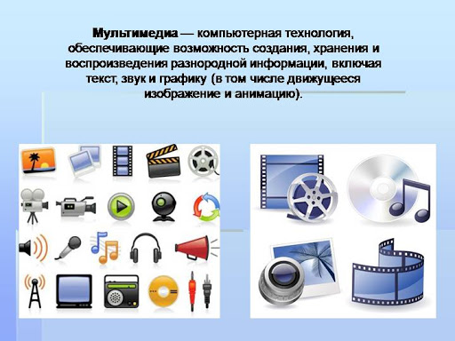

Области использования мультимедиа:
- Реклама
- Искусство
- Образование
- Индустрия развлечений
- Техника
- Медицина
- Математика
- Бизнес
- Научные исследования
- Компьютерное моделирование
Объекты мультимедиа – текст, изображения, звук и видео объекты.
Обработка мультимедийных объектов предусматривает их редактирование или форматирование, то есть их создание (или) изменение.
Технические средства мультимедиа.
Объекты мультимедиа сохраняются в виде файлов, которые содержат мультимедийные данные. Для создания и обработки мультимедийных файлов необходимы специальные устройства и программы.

Презентация – это последовательность слайдов, которые могут содержать текст, рисунки, фотографии, анимацию, видео и звук.
- Интерактивные презентации – диалог между пользователем и компьютером;
- Презентации со сценарием – показ слайдов под управлением ведущего (докладчика);
- Непрерывно выполняющиеся презентации – такие самовыполняющиеся презентации обычно демонстрируются на различных выставках.
Этапы создания презентации:
- Планирование сценария.
- Создание и редактирование слайдов.
- Монтаж презентации.
- Репетиция выступления.

